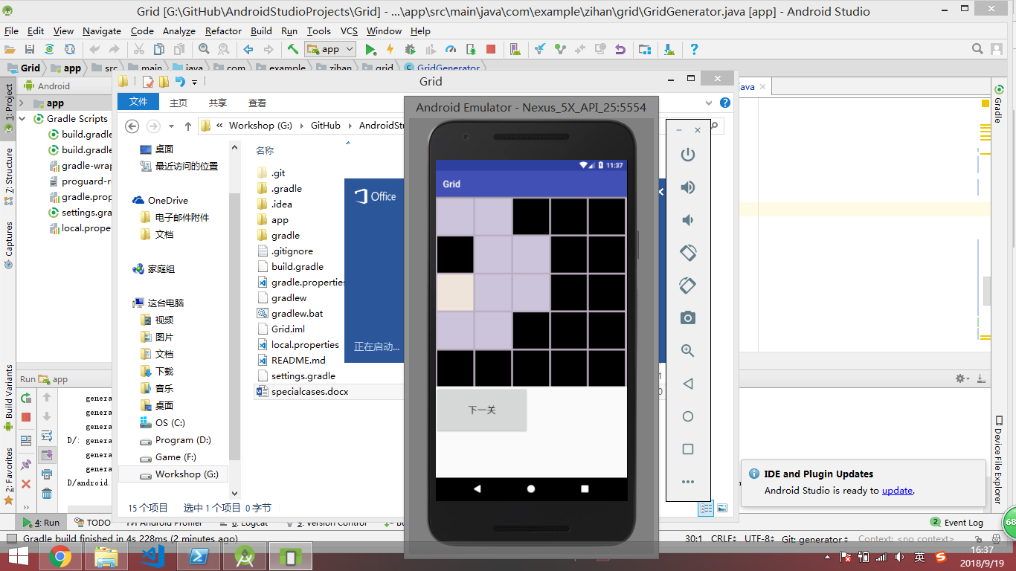

generate2: 0 0

generate2: 0 1

generate2: 1 1

generate2: 1 2

generate2: 2 2

generate2: 2 1

generate2: 3 1

generate2: 3 0

generate2: 2 0

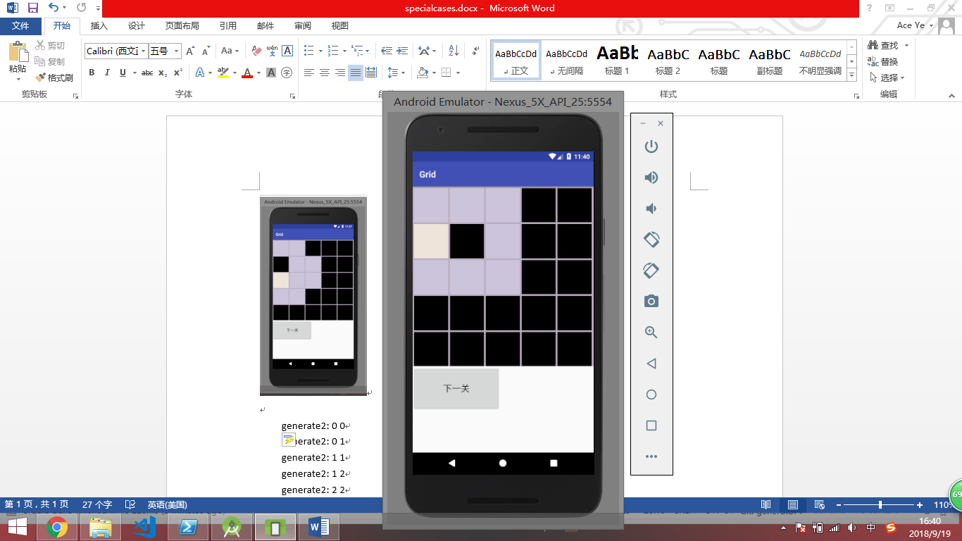

generate2: 0 0

generate2: 0 1

generate2: 0 2

generate2: 1 2

generate2: 2 2

generate2: 2 1

generate2: 2 0

generate2: 1 0

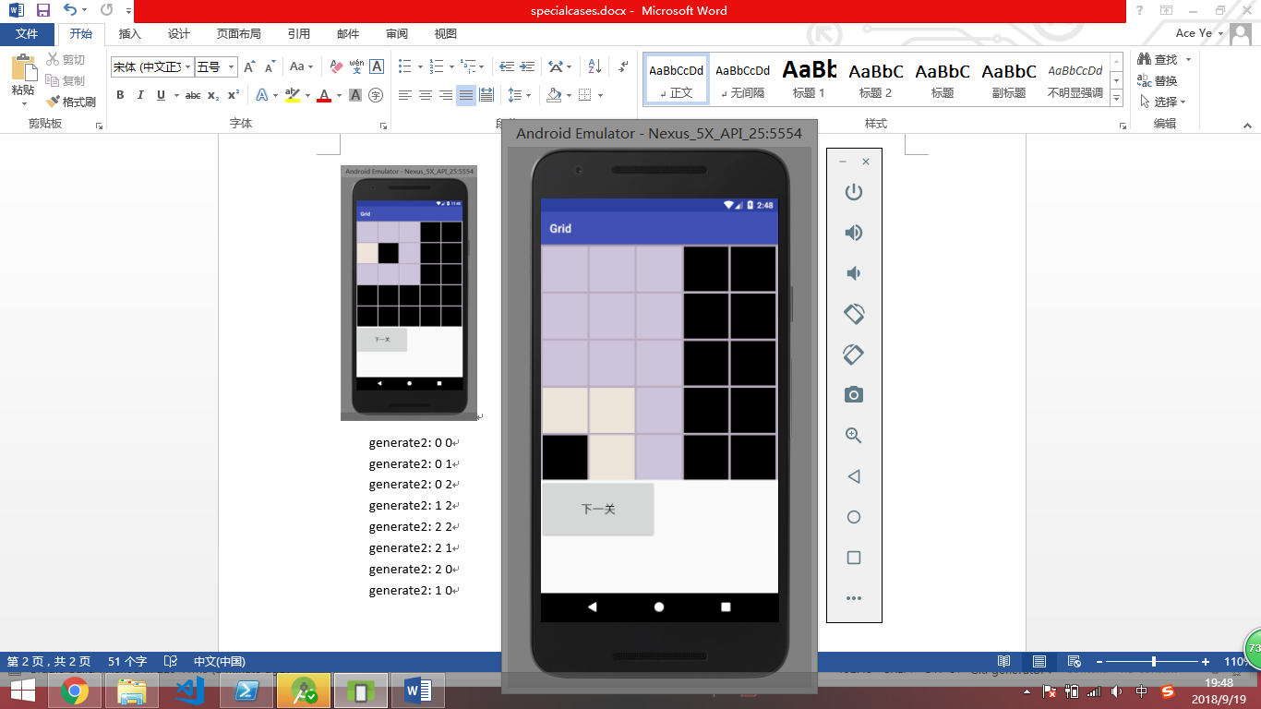

generate2: 0 0

generate2: 0 1

generate2: 0 2

generate2: 1 2

generate2: 2 2

generate2: 3 2

generate2: 4 2

generate2: 4 1

generate2: 3 1

generate2: 2 1

generate2: 1 1

generate2: 1 0

generate2: 2 0

generate2: 3 0

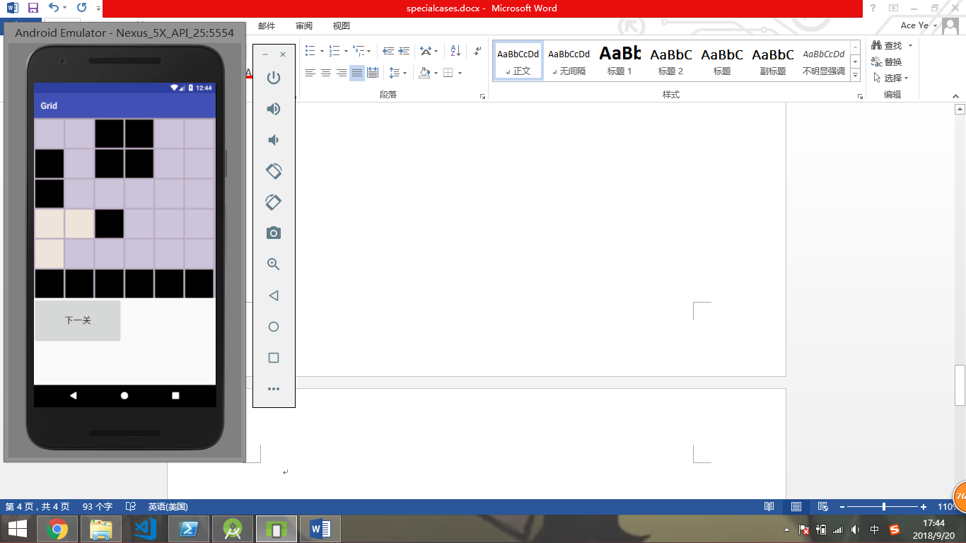

generate2: 0 0

generate2: 0 1

generate2: 1 1

generate2: 2 1

generate2: 2 2

generate2: 2 3

generate2: 2 4

generate2: 1 4

generate2: 0 4

generate2: 0 5

generate2: 1 5

generate2: 2 5

generate2: 3 5

generate2: 4 5

generate2: 4 4

generate2: 3 4

generate2: 3 3

generate2: 4 3

generate2: 4 2

generate2: 4 1

generate2: 4 0

generate2: 3 0

generate2: 3 1

原因：getBotLeft()

水平空格和垂直空格数量相等。 所以把俩边都加进去了。导致又是随机分

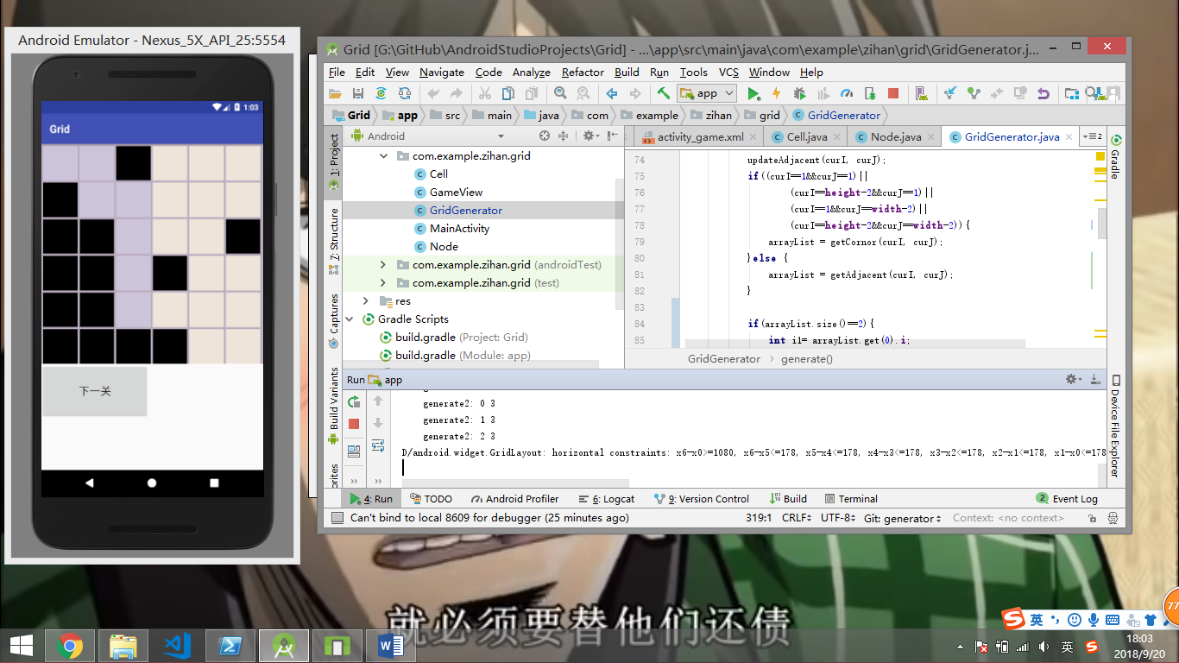

generate2: 0 0

generate2: 0 1

generate2: 1 1

generate2: 1 2

generate2: 2 2

generate2: 3 2

generate2: 4 2

generate2: 4 3

generate2: 4 4

generate2: 5 4

generate2: 5 5

generate2: 4 5

generate2: 3 5

generate2: 3 4

generate2: 2 4

generate2: 1 4

generate2: 1 5

generate2: 0 5

generate2: 0 4

generate2: 0 3

generate2: 1 3

generate2: 2 3

原因：在中间处分开。最为致命。需要检测位置算法

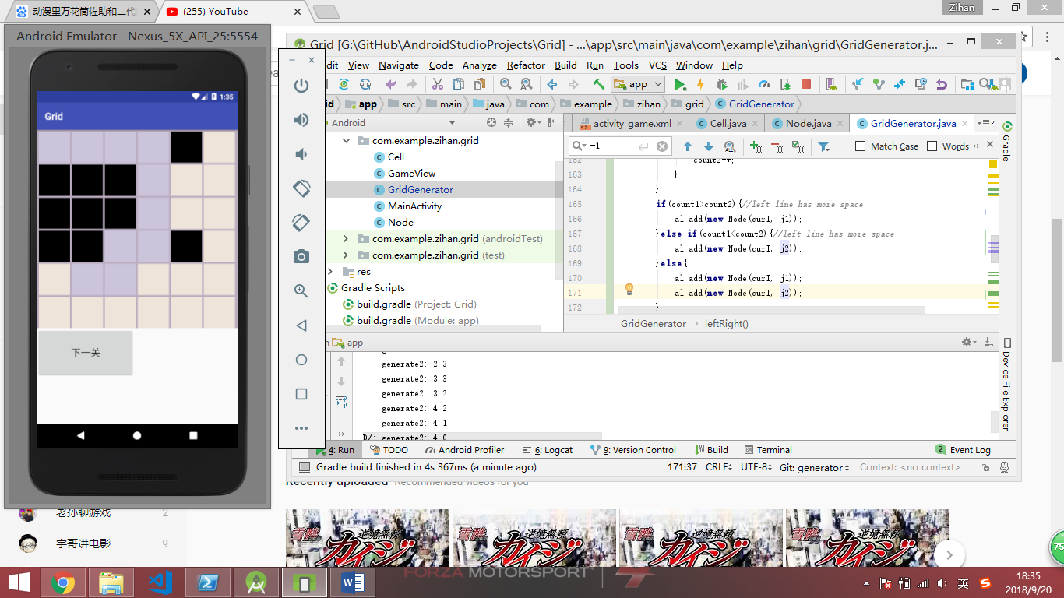

generate2: 0 0

generate2: 0 1

generate2: 0 2

generate2: 0 3

generate2: 1 3

generate2: 2 3

generate2: 3 3

generate2: 3 2

generate2: 4 2

generate2: 4 1

generate2: 4 0

generate2: 5 0

generate2: 5 1

generate2: 5 2

generate2: 5 3

generate2: 4 3

generate2: 4 4

generate2: 5 4

generate2: 5 5

generate2: 4 5

generate2: 3 5

generate2: 2 5

generate2: 2 4

generate2: 1 4

generate2: 1 5

generate2: 0 5

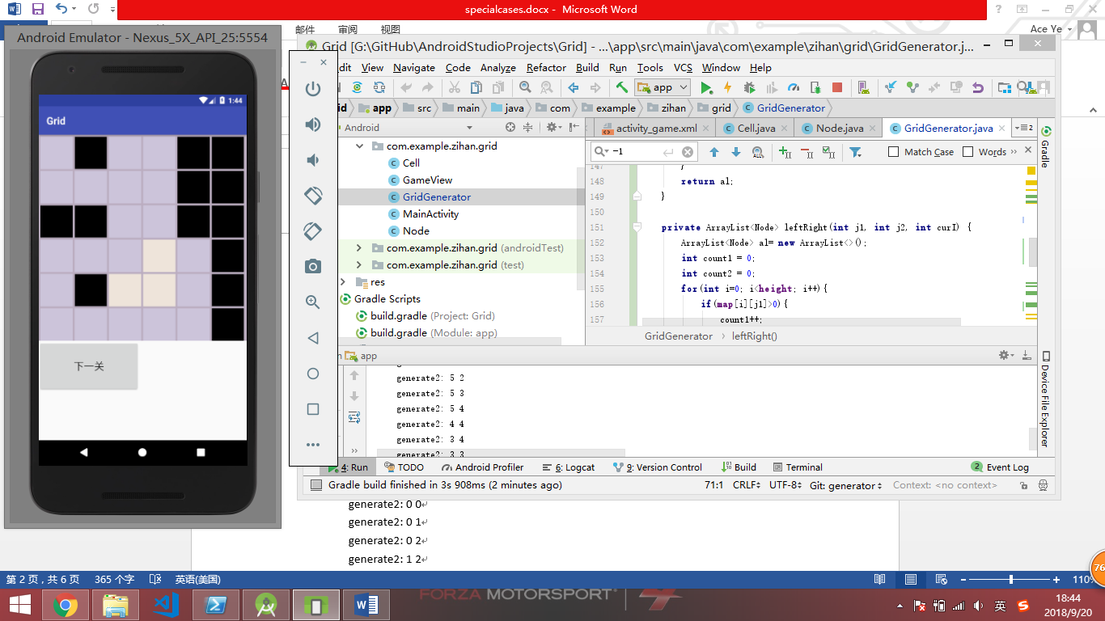

generate2: 0 0

generate2: 1 0

generate2: 1 1

generate2: 1 2

generate2: 0 2

generate2: 0 3

generate2: 1 3

generate2: 2 3

generate2: 2 2

generate2: 3 2

generate2: 3 1

D/: generate2: 3 0

generate2: 4 0

generate2: 5 0

generate2: 5 1

generate2: 5 2

generate2: 5 3

generate2: 5 4

generate2: 4 4

generate2: 3 4

generate2: 3 3

generate2: 4 3

D/: generate2: 4 2

原因:遇到了三个空位 随机选择了较小的